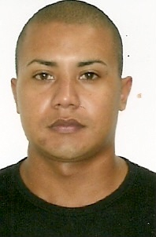

LEONARDO SANTOS DA SILVA

Rua: Nicolau Frederes, 277 Bairro: Centro

Barra do Ribeiro / RS

Telefone: (51) 9171-5675

CNH: 04654303007 Categoria: B **COREN/RS n° 817.832**

E-mail: [leonardo.cero@hotmail.com](mailto:leonardo.cero@hotmail.com)

**OBJETIVO**

Atuar na promoção, proteção, recuperação da saúde e reabilitação das pessoas, respeitando os preceitos éticos e legais.

**FORMAÇÃO**

Técnico de Enfermagem ( Instituto Marista Graças )

**EXPERIENCIA PROFISSIONAL**

* Hospital São Lucas – Puc/Porto Alegre (Estagio).
* Posto Municipal de Saúde de Viamão/Viamão (Estagio).
* Atendimento de primeiros socorros no Colégio Marista Rosário ( Estagio totalizando 10hs).
* **Irmandade santa casa de misericórdia POA.**

Cargo: Téc. de Enfermagem.

Setor: Centro diagnóstico de imagem (CDI).

Função: Entrevistar, pegar acesso, passar em sala para o exame.

Admissão: 10/04/2013.

Saída: 16/09/2013.

**CURSOS COMPLEMENTARES**

* Informática (Word,Excel,Power Point,Internet)
* Assistente Administrativo – SENAI - Mauá
* Relação Interpessoais na Área Cirúrgica ( Instituto Marista Graças)
* Primeiros Socorros ( Instituto Marista Graças)
* Semana da Enfermagem (morte pediátrica, processos de faturamento de contas hospitalares, humanização na enfermagem) ( Instituto Marista Graças)
* Curso humanizado com pacientes idosos.
* Ética e comportamento de um técnico em enfermagem.
* Cuidado humanizado com paciente de UTI
* Cuidado com pacientes em resgate
* Cuidado humanizado com as famílias dos pacientes.